 |  | باسمه تعالي  دانشگاه فني و حرفه اي  دانشكده فني و حرفه اي امام محمد باقر(ع) ساري |  |  | 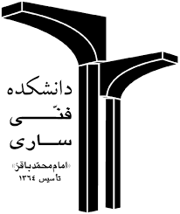
نام و نام خانوادگي : |  |  | نام استاد : | تاريخ امتحان : / / 13
شماره دانشجوئي : |  |  | نام درس : | روز و ساعت امتحان :
شماره صندلي : |  |  | كد درس : | مدت پاسخگوئي :
مقطع و رشته : |  |  | كد ارائه : | استفاده از ماشين حساب مجاز است مجاز نيست
رديف | توضيحات : |  |  |  |  | بارم

